**Анализ работы**

**Отряда** **ЮИД «Светофорчик»**

**за 2023-2024 учебный год.**

В 2023-2024 учебном году отряд «Светофорчик» действовал в составе 15 человек. Одна из главных задач работы отряда ЮИД - профилактика БДД и дорожно-транспортного травматизма, формирование знаний, ответственности у учащихся по выполнению правил дорожного движения.

**Основные задачи:**

* Воспитывать чувство ответственности, культуры безопасного поведения на дорогах и улицах;
* Изучение Правил безопасного поведения на дорогах и улицах и трансляция полученных знаний;
* Овладение навыками проведения работы по пропаганде Правил дорожного движения;
* Участие в профилактической работе по предупреждению детского дорожно-транспортного травматизма
* Овладение навыками оказания первой помощи пострадавшим при дорожно-транспортных происшествиях
* Развивать у обучающихся умение ориентироваться в дорожно-транспортной ситуации;

Отряд состоит из 15 человек, учащихся 4-8 классов, возрастом от 10 до 14 лет

Юидовцы занимаются активной пропагандой правил дорожного движения среди детей и подростков и предупреждением их нарушений.

Отряд использует различные формы работы, каждый имеет возможность раскрыть свои способности:

* художественные – при выпуске листовок и памяток, при участие в конкурсе рисунков по ПДД;
* коммуникативные – при проведении викторин с учащимися начальной школы «Дорожная азбука», в уличных акциях по пропаганде безопасности на дорогах;
* интеллектуальные – при участии в конкурсах и играх на знание правил дорожного движения, при прохождении тестирования и онлайн-олимпиад на знание основ безопасного поведения на дороге!;
* медицинские – на занятиях по оказанию первой медицинской помощи в рамках кружка, а также в рамках уроков ОБЖ и окружающего мира.

В течение года члены отряда ЮИД активно принимал участи в школьных, муниципальных и областных акциях, конкурсах и мероприятиях, способствующих развитию творческих способностей и активной жизненной позиции у детей.

* Тестирование по ПДД;
* Региональная акция «Детям - безопасную дорогу!»;
* Региональный флешмоб «ЮИД-БЕЗОПАСНОЕ ДЕТСТВО»;
* Школьный конкурс рисунков «В школу без ДТП»;
* Выставка рисунков «В школу без ДТП»;
* Акция «Иди по безопасному маршруту!». Ребята разработали безопасные индивидуальные маршруты движения «Дом – школа – дом»;
* Муниципальный этап конкурса «Безопасное колесо» - 1 место (Станция «Знание основ оказания первой помощи»), 1 место (Станция «Знатоки Правил дорожного движения»);
* Флешмоб «Мода + Стиль = Безопасность», демонстрирующий одежду и аксессуары со светоотражающими элементами;
* Фотофлэшмоб «Засветись! Стань заметнее на дороге!»;
* Изготовление настольной игры-ходилки «Дорожное приключение» с использованием 3D-печати и применение её на практике;
* Выпуск листовок «Внимание, пешеход!», «Внимание, водитель!», «Соблюдайте ПДД, пусть не будет ДТП»;
* Акция «Письмо водителю» и «Письмо пешеходу». Ребята раздавали водителям и пешеходам листовки-памятки по формированию безопасного движения «Соблюдайте ПДД, пусть не будет ДТП»;
* Выступление с агитбригадой перед воспитанниками группы дошкольного образования и учениками начальных классов;
* Участие в интерактивных играх на портале «Город дорог»;
* Онлайн - тестирование по правилам дорожного движения для обучающихся 1–9 классов

в рамках реализации национального проекта «Безопасные и качественные дороги»;

* Муниципальный конкурс рисунков «Дети. Дорога. Безопасность». Волков Александр, ученик 4 класса - 1 место; Серова Виктория, ученица 3 класса - 1 место;
* Выставка рисунков онлайн «Дети. Дорога. Безопасность»;
* Проведение мониторинга наличия световозвращающих элементов у учеников школы. Результаты порадовали. У большинства учащихся они есть и надежно закреплены на рюкзаках и куртках. Ребятам, у которых отсутствовали светоотражающие элементы, подарили фликер;
* Участие во Всероссийской онлайн-олимпиаде для школьников «Безопасные дороги»;
* Викторина «Правила Безопасности на Зимней дороге»;
* Встреча со старшим инспектором по ИАЗ ОГИБДД ОМВД России по Шатковскому муниципальному округу капитаном полиции Москаевой М.А.;
* Участие в пропагандистской акции по дорожной безопасности «Полицейский Дед Мороз», в рамках информационно-профилактических мероприятий «Зимние каникулы»;
* Участие в творческом конкурсе #КричиЮИД!, посвященному Дню Рождения ЮИД!;
* Совещание - семинар руководителей юных инспекторов Движения. Анисимова Татьяна Николаевна, руководитель отряда ЮИД Архангельской школы, в своем выступлении поделилась опытом проведения совместных с ОГИБДД отдела МВД России «Шатковский» акций по безопасности дорожного движения;
* Участие членов отряда в съёмках видеоотчета по подведению итогов работы Первичных отделений Движения Первых Нижегородской области;
* Проведение вело-эстафеты «Безопасное колесо» для учащихся начальных классов;
* Региональный флешмоб детских рисунков «ЮИД – Безопасное детство»;
* Проведение совместно с сотрудниками ОГИБДД информационно-профилактической акции «Трезвый водитель»;
* Участие команды отряда ЮИД «Светофорчик» в муниципальном этапе областного конкурса «Лучший отряд ЮИД» - 2 место;
* Профилактические беседы по ПДД во время проведения летних оздоровительных мероприятий.

             Анализируя проведённую работу можно отметить, что члены отряда ЮИД «Светофорчик» работают с желанием и их работа очень значима.

**Задачи на 2024-2025 учебный год:**

1. Воспитывать ответственное поведение на дорогах у каждого школьника;

2. Практически отработать знания, полученные учащимися на классных часах, беседах и во внеурочной деятельности;

3. Отрабатывать навыки поведения на улице, дороге, перекрестках через решение проблемных ситуаций, игровые моменты, пропаганду безопасности движения;

4. Разнообразить формы работы по правилам ДД;

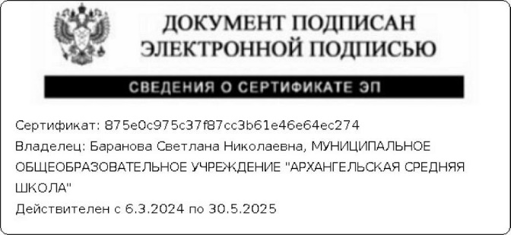5. Формирование у учащихся потребности в охране жизни и здоровья.